Муниципальное бюджетное дошкольное образовательное учреждение Восточный детский сад общеразвивающего вида «Солнышко» Бугульминского муниципального района Республики Татарстан

Отчет
о выполнении плана мероприятий по противодействию коррупции
в декабре 2023 года

С целью профилактики коррупционных правонарушений в МБДОУ «Солнышко» составлен план мероприятий по противодействию коррупции на 2023 год. Согласно плану были проведены следующие мероприятия:
- Беседа с детьми «Что такое хорошо и что такое плохо», где дети в игровой форме размышляли над различными ситуациями и делали выводы- коррупция -хорошо или плохо.

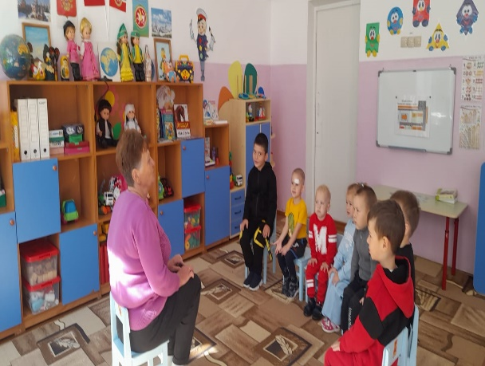

- ОД «Права и обязанности дошкольника»
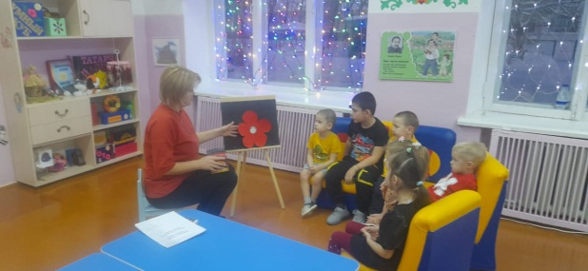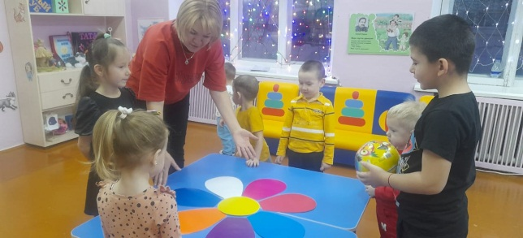

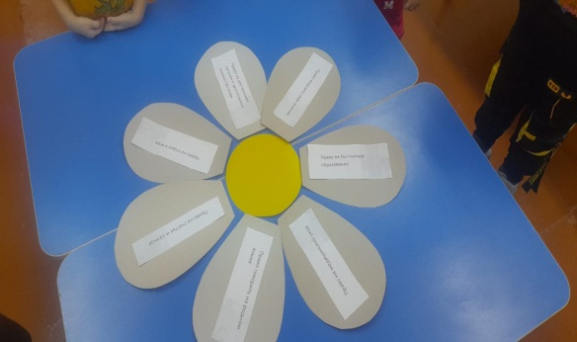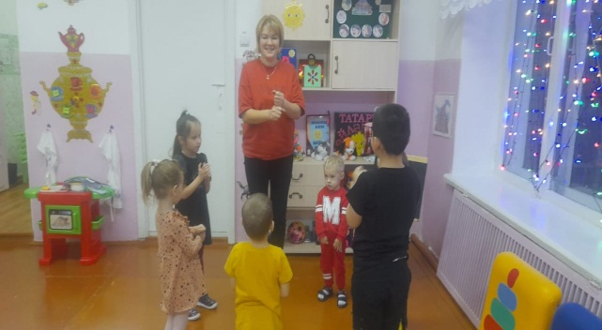

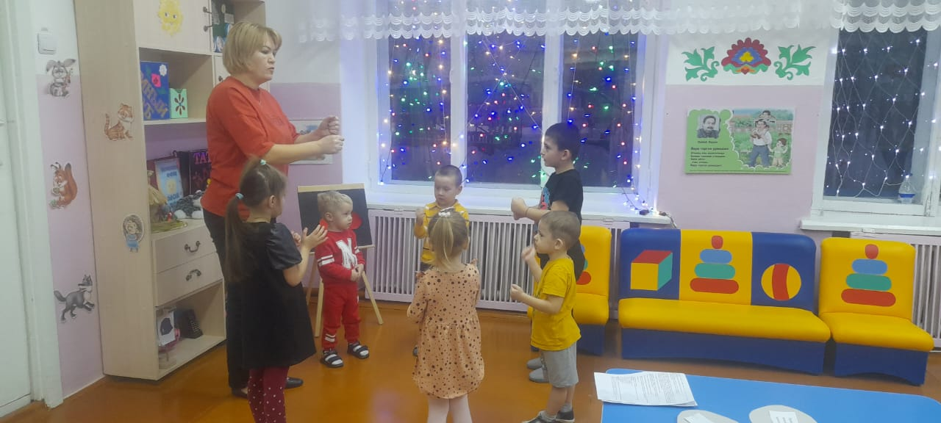

- В приемной размещены информации антикоррупционного содержания: памятки, телефоны горячей линии. Родителям розданы памятки, буклеты по антикоррупции.
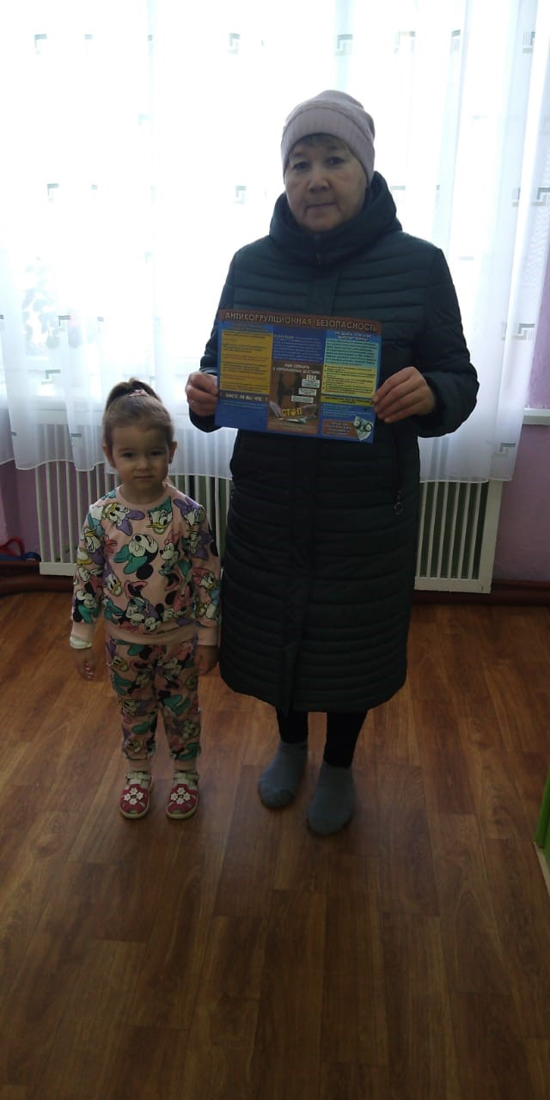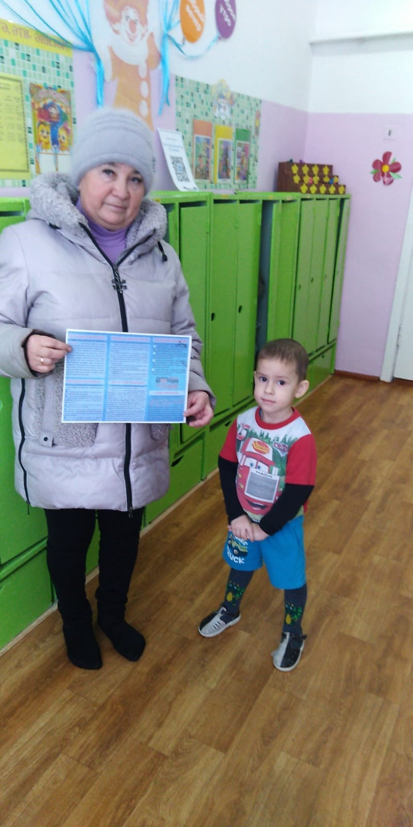

- Викторина «Честен тот, кто работает на совесть»
- Организовали выставку семейных рисунков «Мы против коррупции – я и мои права»
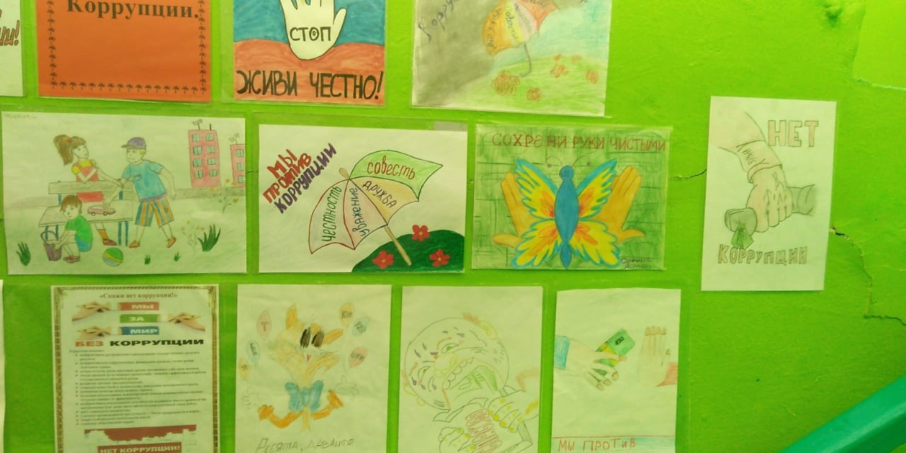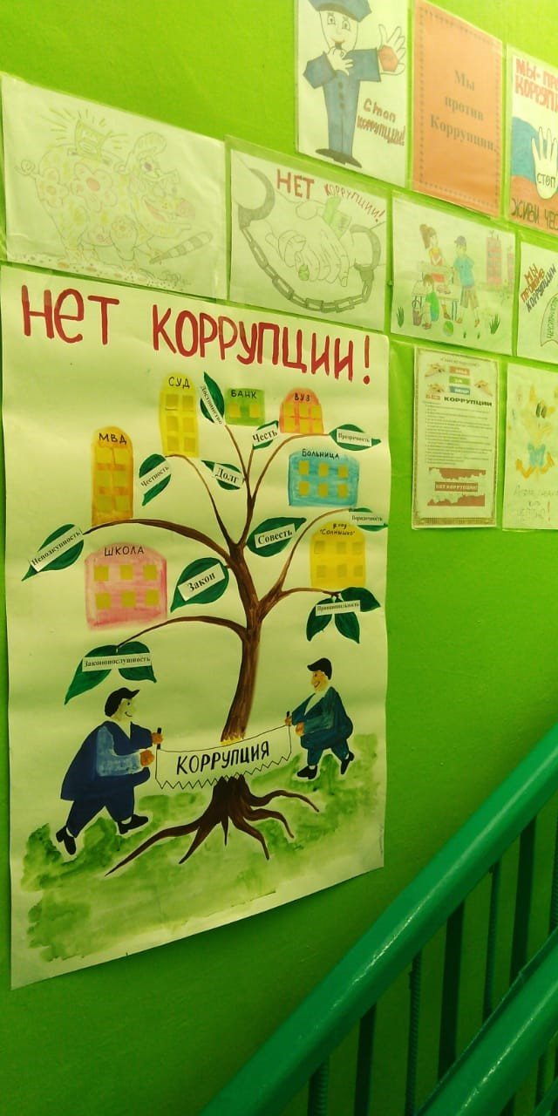

- Совместно с Восточным СДК была проведена театральная постановка «Коррупция в мире сказок» - «Заюшкина избушка»

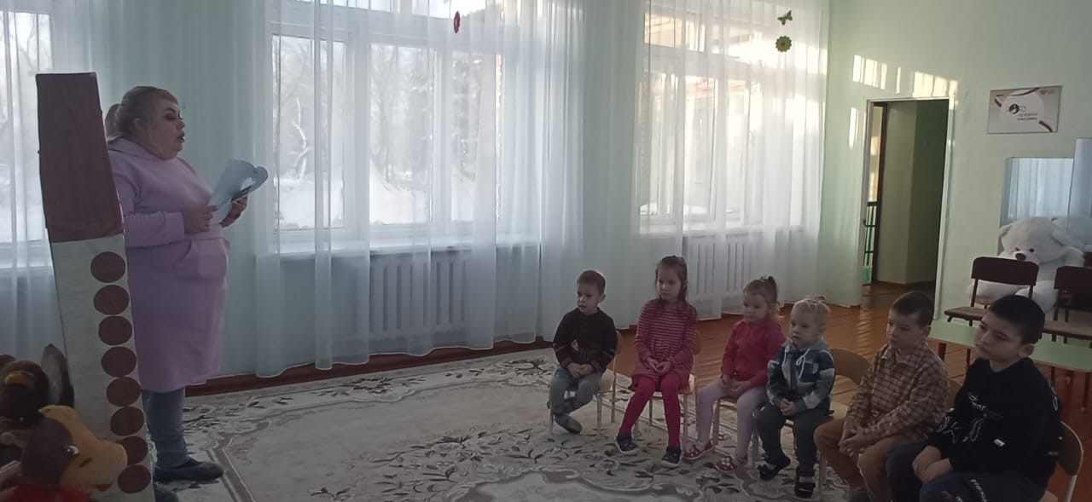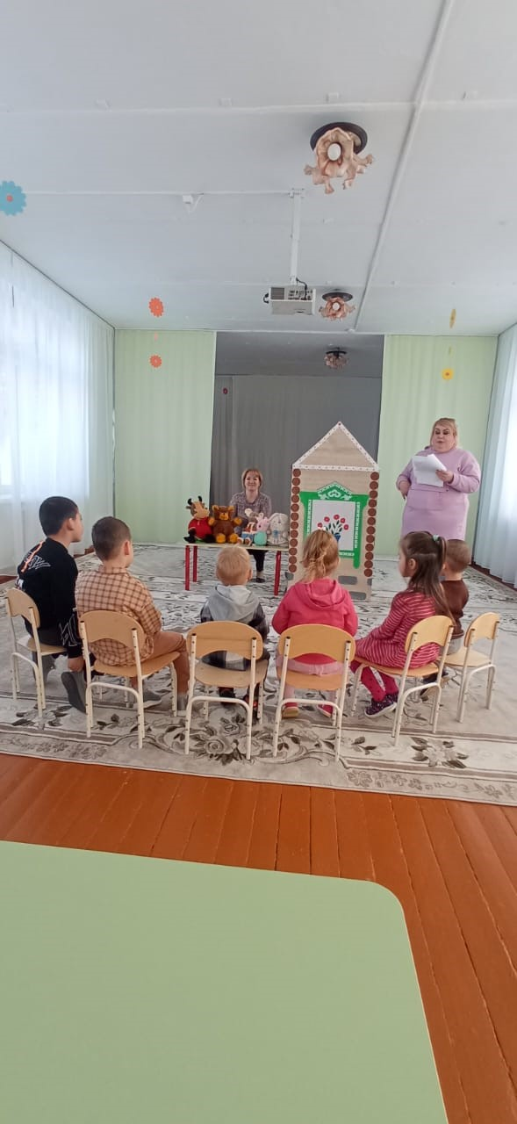

- В течении недели проводились игры по антикоррупционному воспитанию дошкольников:
Сюжетно ролевая игра «Больница»

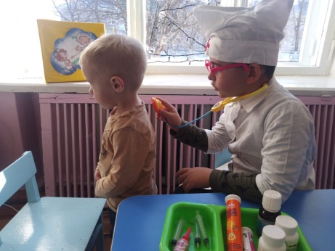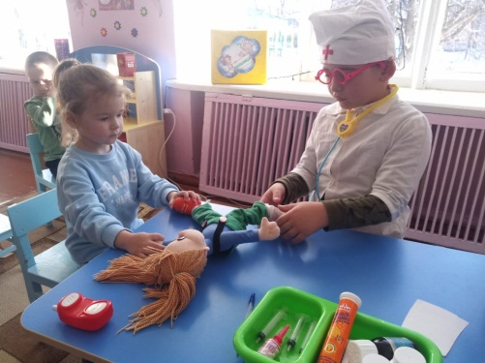

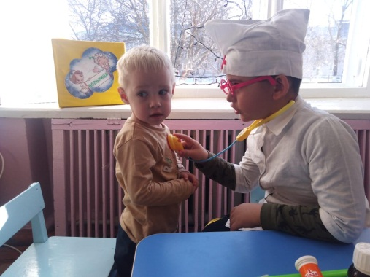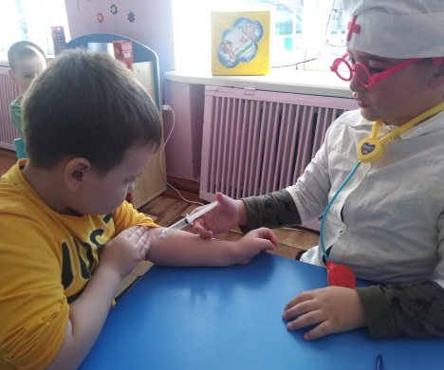

«Солнышко правдивости»

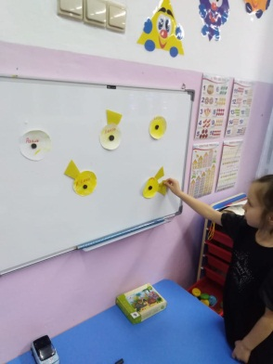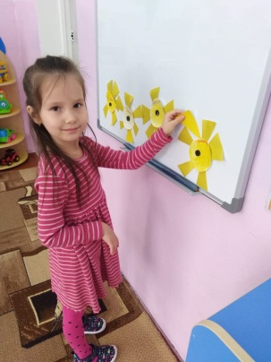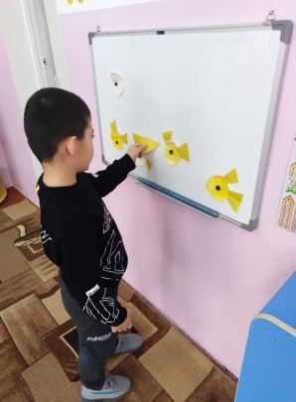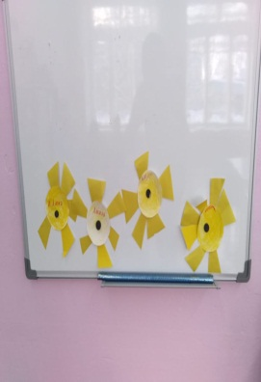

«Сердечко честности»

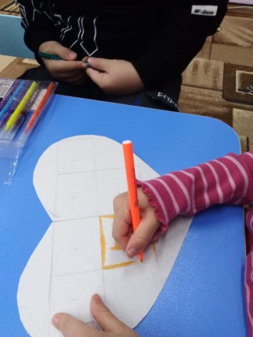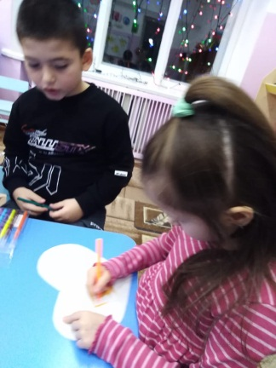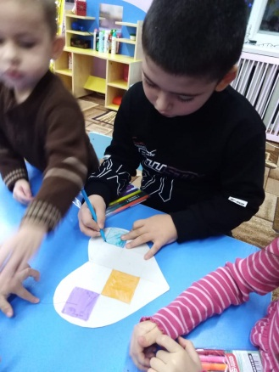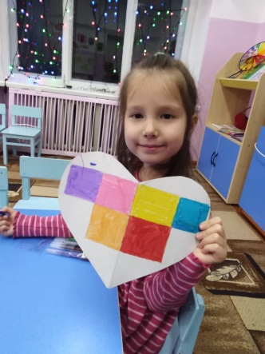
«Чудо дерево»
